Қостанай облысы әкімдігі білім басқармасының «Ерекше білім берілуіне қажеттілігі бар балаларға арналған Рудный арнайы мектебі» КММ
КГУ «Рудненская специальная школа для детей с особыми образовательными потребностями»
Управления образования акимата Костанайской области.

Краткосрочный план урока
по математике

Тема: Временные понятия: утро, день, вечер, ночь.
Класс: 1 «А»

Подготовила: Вайнбергер С.М.,
учитель начальных классов

2020-2021 уч.год
Краткосрочный план урока.
Предмет: математика  Дата: 26.01.21г. |  | Школа: КГУ "Рудненская специальная школа для детей с особыми образовательными потребностями" Управления образования акимата Костанайской области
Класс: 1 «А» |  | Ф.И.О.учителя: Вайнбергер С.М.
Тема урока: |  | Временные понятия: утро, день, вечер, ночь.
Цели обучения, которые достигаются на данном уроке (ссылка на учебную программу): |  | 1.1.12.8 соотносить понятия «завтра, сегодня, вчера, послезавтра, рано, поздно, опоздал, давно, недавно, сначала, потом» с событиями личной жизни и деятельностью людей из близкого окружения;  1.1.12.3 показывать и называть с помощью условных средств наглядности («Суточный домик») предыдущую и последующую часть суток;  1.1.12.4 называть последовательность частей суток;  1.1.12.5 называть предыдущую и следующую часть суток;
Цели урока: |  | - формировать у учащихся представление о частях суток, их характерных особенностях, последовательности (утро – день – вечер – ночь);  -учить соотносить понятия «завтра, сегодня, вчера, послезавтра, рано, поздно, опоздал, давно, недавно, сначала, потом» с событиями личной жизни и деятельностью людей из близкого окружения;  - упражнять учащихся в узнавании и назывании геометрических форм: круг и овал, нахождении их среди других геометрических фигур;  - совершенствовать умение ориентироваться в пространственном расположении предметов;  -Корригировать и развивать высшие психические функции на основе наблюдений и выполнения коррекционных игр и упр.
Привитие ценностей: |  | Обучение на протяжении всей жизни - Привитие любви к учебе через любознательность, творчество и критичность к изучаемому материалу, постоянное развитие ума, тела, отношений и характера.  Развитие интеллектуального потенциала учащихся через передачу знаний о частях суток.  Воспитание у учащихся уважительного отношения к мнению друг друга.
Языковая цель: |  | Предметная лексика и терминология.  Изучат лексику, связанную с частями суток, с геометрическими фигурами, с взаимным расположением предметов в пространстве.  В словарь входят следующие слова: қаңтар, утро, день, вечер, ночь, геом.фигуры, плоские и объемные геом.фигуры, круг, овал, взаимное расположение, между, посередине, справа, слева, за , перед, в.
Критерии оценивания: |  | - различают временные понятия: утро, день, вечер, ночь, называют их в нужной последовательности;  -различают геометрические фигуры: круг, овал  - ориентируются в пространственном расположении предметов
Тип урока |  | Комбинированный
Ход урока:
Запланированные этапы урока: | Запланированная деятельность на уроке |  | Ресурсы
Начало урока  5 мин  Середина урока  30 мин | Организационный момент.  -проверка готовности класса к уроку.  Прозвенел звонок,  Начинается урок.  Все за парты дружно сели,  На меня все посмотрели.  Слушаем внимательно,  Работаем старательно.  Психологический настрой .  Пусть математика сложна,  Ее до края не познать.  Откроет двери всем она,  В них только нужно постучать.  - Ребята, какое у вас настроение? Покажите смайлик («Три лица»)  Повторение временных представлений  -какой по порядку урок?  -какой предмет?  - какое время года (день недели, месяц, число).  Артикуляционная гимнастика.  «Бегемотик», «Блинчик», «Сладкое варенье»  «Веселый язычок»  Жил- был весёлый язычок  Длинный- длинный, вот такой.  Проснулся утром язычок  Начал делать зарядку.  Почистил зубки,  Побелил потолок,  Подмёл пол-  Навёл порядок.  Сел у окошечка,  Взял чашечку,  Стал чай пить.  Выбежал на улицу искать ребят,  Посмотрел направо,  Посмотрел налево,  Обежал кругом,  Увидел ребят- защелкал от радости.  Стали играть в футбол,  Наигрался, пришел домой,  Закрыл дверь и лег спать.  Дыхательная гимнастика «Надуваем шарики».  Актуализация опорных ЗУН:  Устный счет:  -от 1 до 10, от 10 до 1;  -работа с веером цифр;  - выкладывание цифр 1-3 из счетных палочек;  -прописывание на песке цифр 1, 2, 3  - Игра «4-ый лишний» (геометрические фигуры + карточка с цифрой 3)  ФО «Похвала»  -Упражнения в назывании изученных геометрических фигур;  - выкладывание из палочек треугольника, квадрата, прямоугольника, «домика».  ПАЛЬЧИКОВАЯ ГИМНАСТИКА «Вышли пальчики гулять».  Повторение пройденного материала. Проверка домашнего задания:  1.работа по учебнику:  стр.88 (пространственные понятия: между, посередине, справа, слева)  стр.93 (овал, круг);  Проговаривание:  Я тетрадочку открою  Уголочком положу  Я друзья от вас не скрою:  Ручку правильно держу!  Сяду прямо, не согнусь,  За работу я примусь.  - Ребята, а вы правильно держите ручку?  2. работа в тетради.  -Каллиграфическая минутка (письмо цифр 2 и 3);  - Задание 1  «Взаимное расположение предметов»  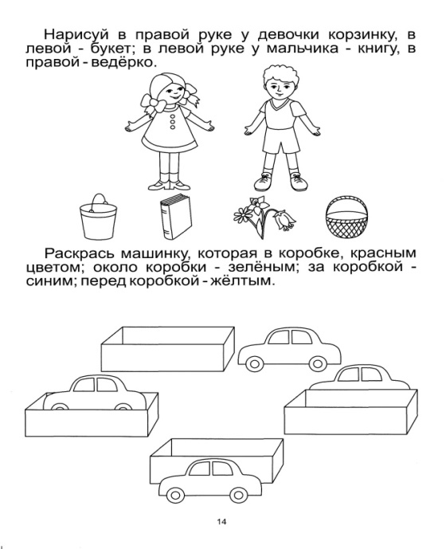  ФО «Словесное поощрение»  -Задание 2.  «Геометрические фигуры»  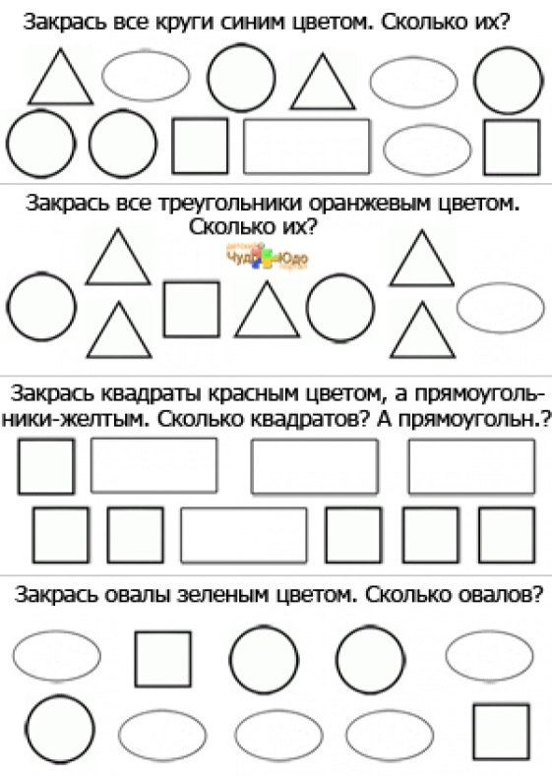  -Посчитайте овалы и закрасьте их зеленым цветом.  ФИЗМИНУТКА (Капитан Краб «Разминка»)  Сообщение темы и цели урока.  Работа по теме урока:  - просмотр видеоролика «Части суток», объяснение нового материала  Работа в тетради по инд. карточкам:  Задание № 1  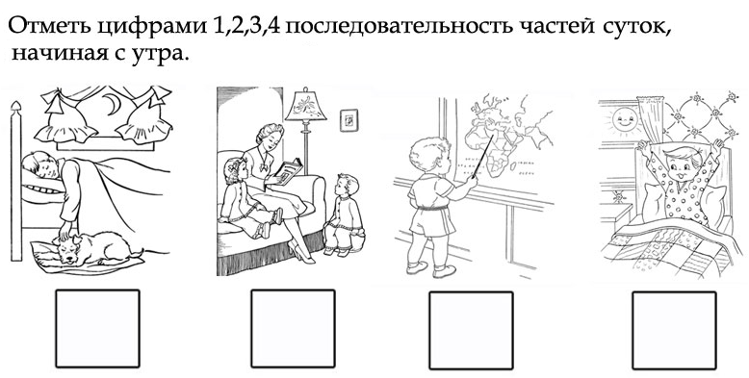  Задание № 2 .Соотнеси части суток с действиями девочки.  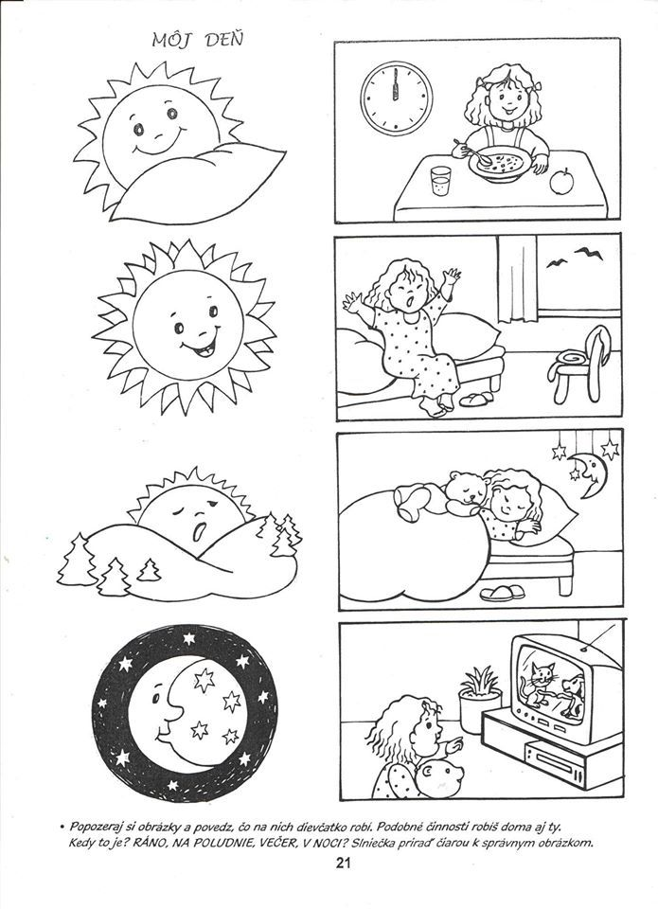  Инд. задание для Тукенова Таира:  Заштрихуй по образцу.  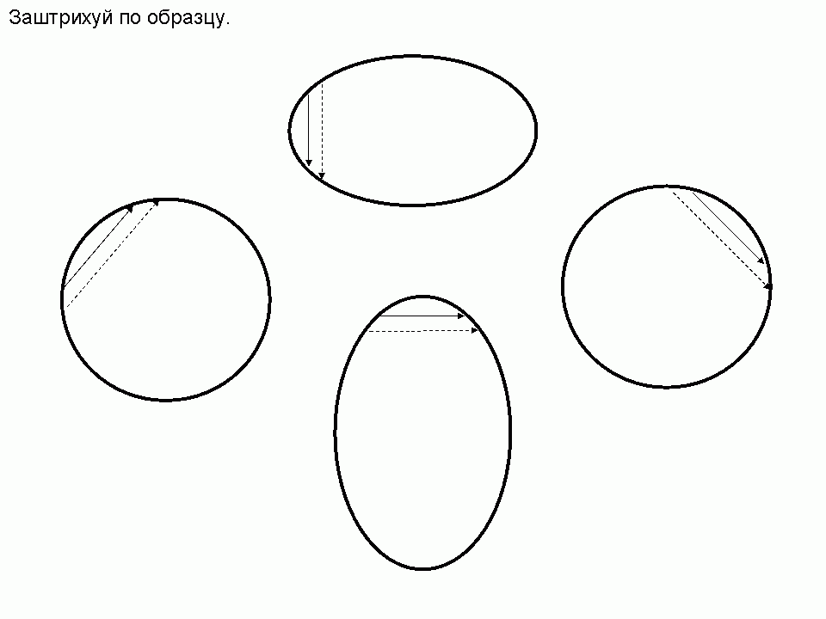  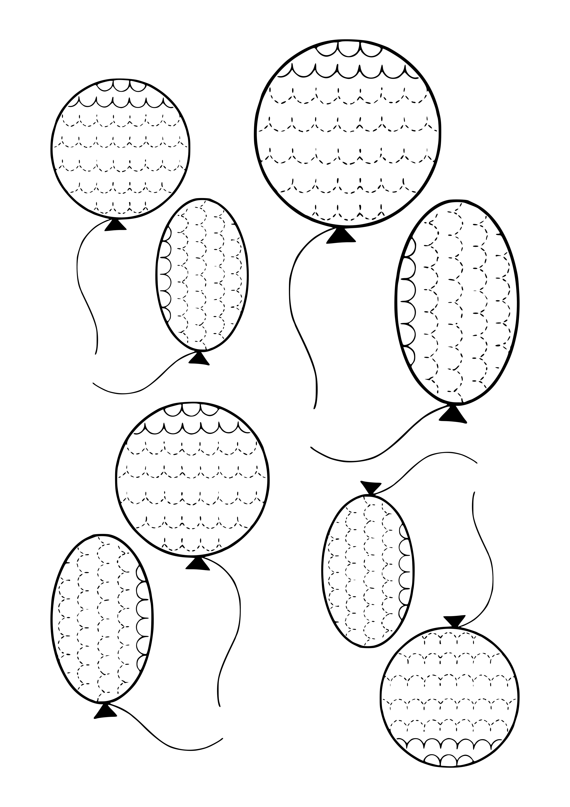  ФО «Словесное поощрение»  Закрепление пройденного.  -работа по учебнику стр. 95  -скажи, что изображено на каждом рисунке.  - когда это бывает – утром, днём, вечером, ночью?  -что бывает сначала, что потом?  ФО «Светофор» |  | Школьные принадлежности  Слайд №1  Слайд №2  Смайлик настроения  Видеоролик  Презентация  Слайд №3  Веер цифр.  Счетные палочки.  Коробочки с песком.  Дидактический материал.  Счетные палочки.  Слайды №4-5  Учебник  тетрадь  Карточки с заданиями  Слайд №6  Слайд № 7  Индивидуальные карточки с заданиями  https://youtu.be/CO0mUekg74U  слайды № 8-10  видеоролик  тетрадь  Индивидуальные карточки с заданиями  Учебник  Слайд № 11
Конец урока  5 мин | Подведение итогов урока. Рефлексия.  - что повторяли на уроке?  - что новое узнали?  - что понравилось делать на уроке?  - назовите части суток.  ФО «Смайлик».  Д.З (Карточки с инд.заданиями) |  | Слайды № 12-14  Смайлики-наклейки  Карточки с инд.заданиями

